**Алай (Дранкович) Магдалена (Ałay (Darankowicz) Magdalena)**

6 ноября 1799 г – венчание с Магдаленой Дранкович с деревни Недаль (НИАБ 136-13-920, лист 6об, №5/1799-б (ориг), НИАБ 136-13-938, лист 248об, №5/1799-б (коп)).

**НИАБ 136-13-894:** Лист 6об. **Метрическая запись №5/1799-б (ориг).**

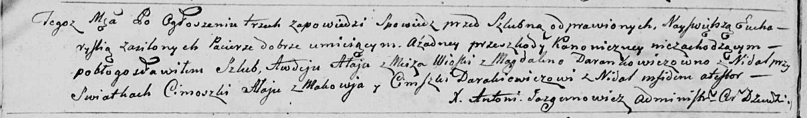

Дедиловичская Покровская церковь. 6 ноября 1799 года. Метрическая запись о венчании.

Ałay Awdey – жених, деревня Мстиж.

Darankowiczowna Magdalena – невеста, деревня Недаль.

Ałay Cimoszka – свидетель, деревня Маковье.

Darakiewicz Cimoszka – свидетель, деревня Нидаль.

Jazgunowicz Antoni – ксёндз.

**НИАБ 136-13-938:** Лист 248об. **Метрическая запись №5/1799-б (коп).**

(См. тж. НИАБ 136-13-920, лист 6об, №5/1799-б (ориг))

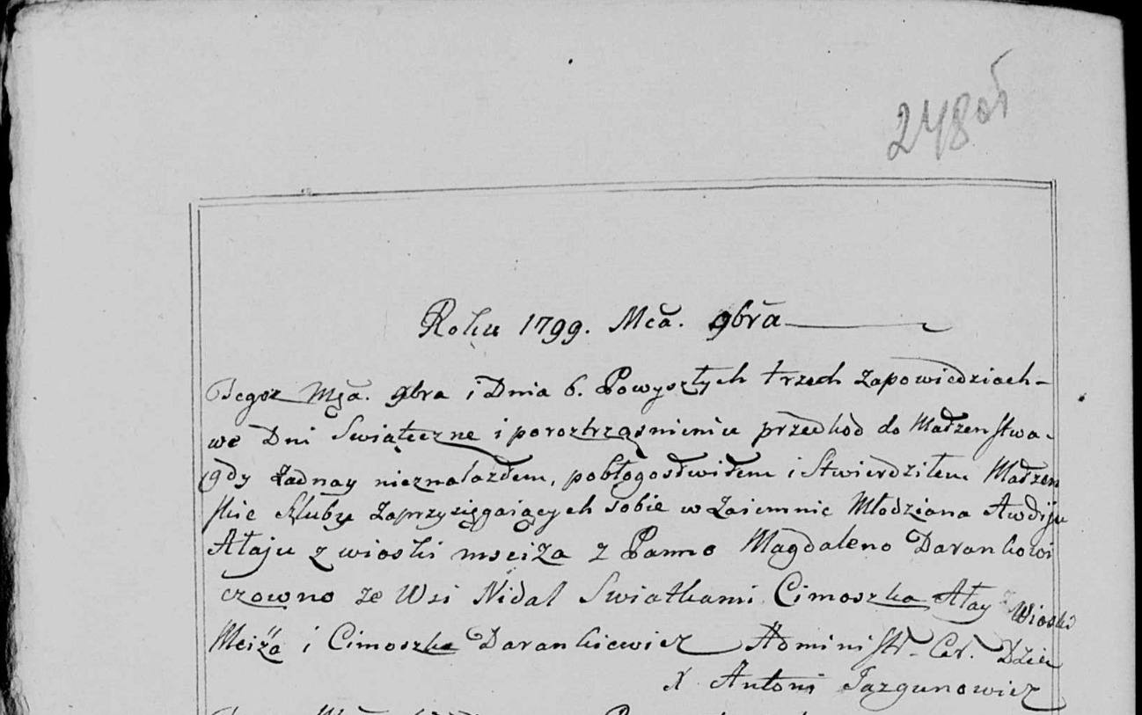

Дедиловичская Покровская церковь. 6 ноября 1799 года. Метрическая запись о венчании.

Ałay Awdiey – жених, молодой, с деревни Мстиж.

Darankowiczowna Magdalena – невеста, с деревни Недаль.

Ałay Cimoszka – свидетель, с деревни Мстиж [Маковье].

Darankiewicz Cimoszka – свидетель, с деревни [Недаль].

Jazgunowicz Antoni – ксёндз.